МИНОБРНАУКИ РОССИИ

Федеральное государственное бюджетное образовательное учреждение высшего образования

НИЖЕГОРОДСКИЙ ГОСУДАРСТВЕННЫЙ ТЕХНИЧЕСКИЙ
УНИВЕРСИТЕТ им. Р.Е.АЛЕКСЕЕВА

Институт радиоэлектроники и информационных технологий
Кафедра информатики и систем управления

Лабораторная работа №1
по дисциплине
Тестирование ПО
(наименование дисциплины)

РУКОВОДИТЕЛЬ:
________________ Скорынин С. С.
(подпись) (фамилия, и.,о.)

СТУДЕНТ:
________________ Ежов И. М.
(подпись) (фамилия, и.,о.)

С22-СИБ
(шифр группы)

Работа защищена «___» ____________
С оценкой ________________________

Нижний Новгород 2025
Цель работы:
Изучить средства тестирования в Java (JUnit 5, Mockito), разработать модульные тесты для валидатора паролей с достижением максимального покрытия кода и использованием mock-объектов.
Описание задачи:
Разработать валидатор паролей, который проверяет соответствие следующим правилам:
- Длина пароля ≥ 8 символов (LengthRule).
- Наличие хотя бы одной цифры (DigitRule).
- Наличие хотя бы одной заглавной буквы (UppercaseRule).
- Наличие хотя бы одной строчной буквы (LowercaseRule).
- Наличие спецсимволов (!@#$%^&*) (SpecialCharRule).
Каждое правило реализовано как отдельный класс, что обеспечивает слабую связанность кода
Реализация (код):
PasswordRule:
public interface PasswordRule {
boolean validate(String password);
String getErrorMessage();
}
PasswordValidator:
public class PasswordValidator {
private final List<PasswordRule> rules;
public PasswordValidator(List<PasswordRule> rules) {
this.rules = rules;
}
public boolean validate(String password) {
return rules.stream().allMatch(rule -> rule.validate(password));
}
public List<String> getValidationMessages(String password) {
List<String> messages = new ArrayList<>();
for (PasswordRule rule : rules) {
if (!rule.validate(password)) {
messages.add(rule.getErrorMessage());
}
}
return messages;
}
}
DigitRule:
public class DigitRule implements PasswordRule {
@Override
public boolean validate(String password) {
return password != null && password.matches(".*\\d.*");
}
@Override
public String getErrorMessage() {
return "Password must contain at least one digit.";
}
}
LengthRule
public class LengthRule implements PasswordRule {
@Override
public boolean validate(String password) {
return password != null && password.length() >= 8;
}
@Override
public String getErrorMessage() {
return "Password must be at least 8 characters long.";
}
}
LowercaseRule
public class LowercaseRule implements PasswordRule {
@Override
public boolean validate(String password) {
return password != null && password.matches(".*[a-z].*");
}
@Override
public String getErrorMessage() {
return "Password must contain at least one lowercase letter.";
}
}
UppercaseRule
public class UppercaseRule implements PasswordRule {
@Override
public boolean validate(String password) {
return password != null && password.matches(".*[A-Z].*");
}
@Override
public String getErrorMessage() {
return "Password must contain at least one uppercase letter.";
}
}
SpecialCharRule
public class SpecialCharRule implements PasswordRule {
@Override
public boolean validate(String password) {
return password != null && password.matches(".*[!@#$%^&*].*");
}
@Override
public String getErrorMessage() {
return "Password must contain at least one special character (!@#$%^&*).";
}
}
Тестирование:
Для тестирования были использованы инструменты JUnit 5 (фреймворк для написания и выполнения модульных тестов в языке программирования Java), Mockito (фреймворк для модульного тестирования в Java, который позволяет создавать мок-объекты для имитации поведения зависимостей), Coverage(фреймворк, который помогает определить долю кода, покрытого тестами, и выявить области, которые не имеют достаточного покрытия тестами).
Тесты были написаны для каждого правила валидации, основного класса, обработки граничных случаев, mock-объектов для изолированного тестирования
Пример теста для DigitRule:
@Test
void digitRuleShouldValidateCorrectly() {
DigitRule rule = new DigitRule();
assertTrue(rule.validate("pass1word"));
assertFalse(rule.validate("password"));
}
Пример теста с Mockito:
@Test
void mockRuleTest() {
PasswordRule mockRule = Mockito.mock(PasswordRule.class);
when(mockRule.validate(anyString())).thenReturn(false);
PasswordValidator validator = new PasswordValidator(List.of(mockRule));
assertFalse(validator.validate("Anything"));
}
Результат покрытия кода:
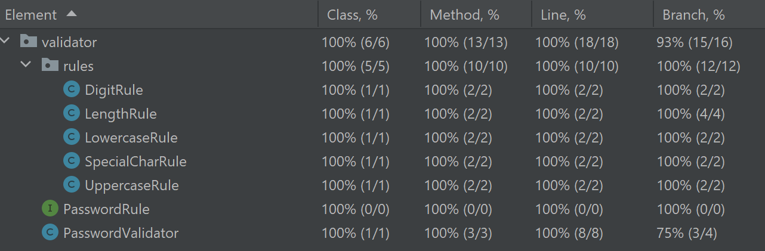

Вывод:
Были изучены средства тестирования в Java, разработаны модульные тесты для валидатора паролей с достижением максимального покрытия кода и использованы mock-объекты

